Baccalauréat Professionnel

MICROTECHNIQUES

Session 2014

E2 – EPREUVE DE TECHNOLOGIE
Préparation d’une intervention microtechnique

DOSSIER SUJET (DS)

A – Présentation de l’épreuve

A1 – Présentation du support

La Wii est une console de jeux vidéos sortie en France en 2006. C’est l’une des consoles de jeux les plus vendues de sa génération. Elle a comme particularité d'utiliser un système capable de détecter la position, l'orientation et les mouvements dans l'espace de la manette.

Console Wii

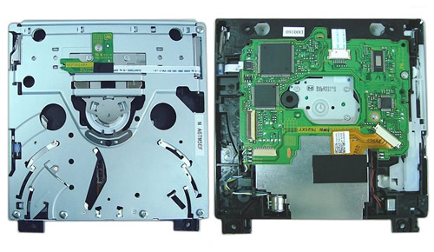

Vues du lecteur DVD de la Wii

L’étude porte sur le lecteur de DVD de la console.

A2 – Mise en situation

Une Wii est rapportée dans une société de maintenance de consoles de jeux vidéos : suite à une chute, le lecteur DVD de la console ne lit plus les jeux vidéos.

A3 – Matériels autorisés

- Calculatrice
- Règle
- Crayons de couleurs

A4 – Documents fournis

- Un dossier Sujet (pages notées DS 1/8 à DS 8/8)
- Un dossier Technique et Ressource de 10 pages contenant 14 documents notés DTR1 à DTR14.

A5 – Document autorisé

- Aucun document autorisé

A6 – Document à rendre

- Dossier Sujet complet agrafé dans une copie anonymée modèle EN.

A7 – Recommandation

- Pour tout calcul, le barème tient compte de l’expression littérale de la formule, de l’application numérique et du résultat exprimé avec l’unité.

A8 – Sommaire

 | DURÉE CONSEILLÉE | PAGE | NOTATION
Lecture du sujet | 15 minutes | Tous les documents distribués
Analyse du système  - B1 à B3 | 20 minutes | DS 3/8 | / 10
Etude de la FT122 : lire le DVD  - C1 et C2  - C3 et C4  - C5  - C6  - C7 | 10 minutes  15 minutes  10 minutes  25 minutes  25 minutes | DS 4/8  DS 5/8  DS 6/8  DS 6/8 et DS 7/8  DS 7/8 et DS 8/8 | / 6  / 13  / 8  / 9  / 14
 |  | TOTAL | / 60

B – Analyse du système

/ 3 points
B1 – SADT niveau A-0

Pour se familiariser avec l’appareil, le technicien étudie tout d’abord son fonctionnement.

- Question 1 : compléter l’actigramme du lecteur de DVD de la Wii (DTR5).
Energie :

DVD lu
DVD à lire

A-0

/ 3 points
B2 – Diagramme des interacteurs

- Question 2 : compléter le diagramme des interacteurs avec les fonctions principales et contraintes du lecteur DVD de la Wii (DTR5).

Console

Utilisateur

LECTEUR DVD DE LA WII
Energie

DVD

Ecran (téléviseur)

Fonctions principales :
- FP1 Permettre à un utilisateur de lire un DVD,
- FP2 Récupérer et restituer les données sonores et/ou vidéos contenues dans un DVD.
Fonctions contraintes :
- FC1 S’adapter au boitier de la console,
- FC2 Recevoir les DVD,
- FC3 Recevoir l’énergie électrique,
- FC4 Avoir un coût le plus faible possible pour l’utilisateur.

B3 – Diagramme FAST
/ 4 points

- Question 3 : compléter le FAST du lecteur en insérant les repères manquants des solutions technologiques de la FT122 sans inclure les pièces : 4 / 5 / 19 / 20 / 23 / 24 / 25 / 30 (DTR2, DTR3 et DTR5).
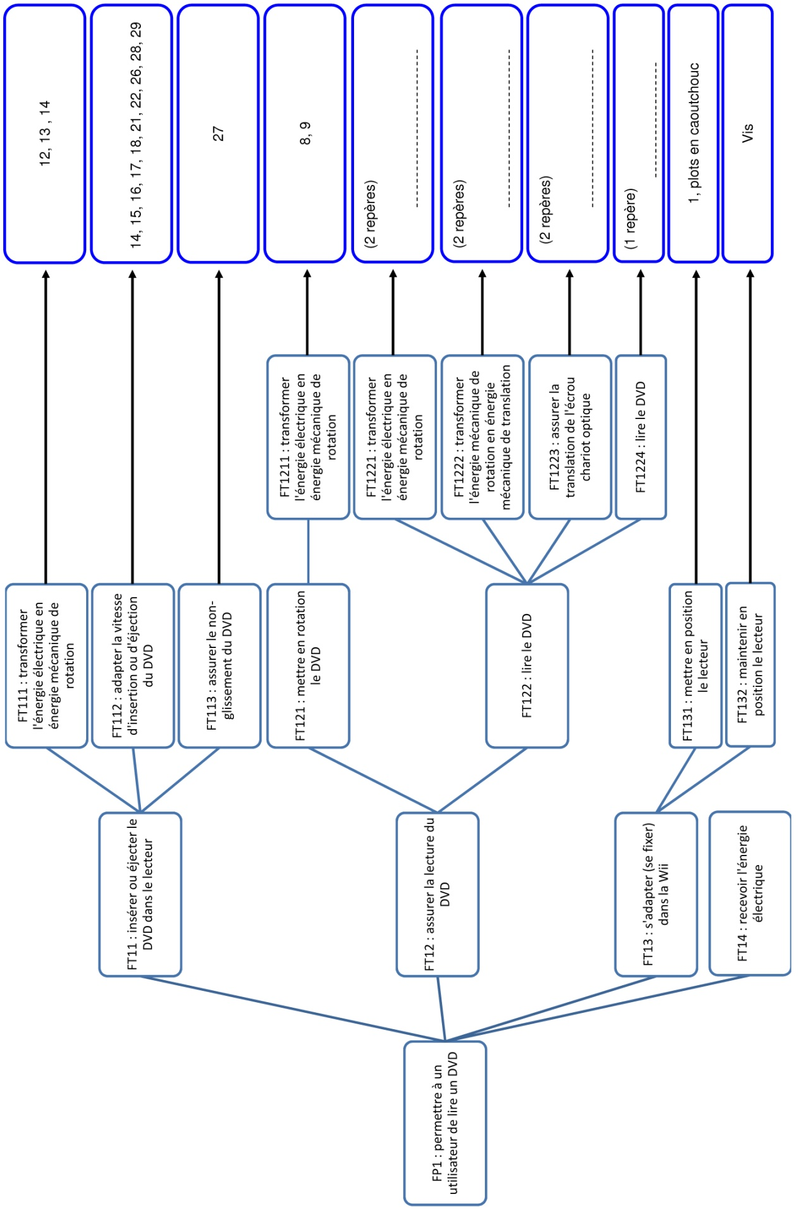

C – Etude de la FT122 : lire le DVD

Problème technique : après la chute de la console, le lecteur présente un problème : la console s’allume, le DVD entre dans le lecteur puis il se met en mouvement de rotation mais il n’est pas lu.
/ 3 points
C1 – Démarche de maintenance

Afin de procéder à la maintenance, le technicien suit la procédure donnée par la société et remplit la première partie de la fiche de suivi ci-dessous à réception de la console.

- Question 4 : compléter la fiche de suivi (à l’aide du DTR1) à savoir :
  - la marque et le modèle de l’appareil,
  - le numéro de série,
  - le constat à l’entrée du SAV (Service Après-Vente).

Fiche de suivi
Nom du technicien | M. ABCD | Date et heure de l’intervention |  | 01 / 02 / 2014  8 h 17
Marque et modèle de l’appareil |  | Numéro de série
Fonction technique à valider | Procédure de suivi | Réponses (cocher les cases qui conviennent)
 |  | Entrée au SAV |  |  | Sortie du SAV
 |  | Oui | Non* |  | Oui | Non*
 | Le voyant vert de la console s’allume-t-il ?
 | Le DVD est-il inséré dans le lecteur ?
 | Le DVD effectue-t-il un mouvement de rotation ?
 | La lecture du DVD s’effectue-t-elle ?
 | Le DVD s’éjecte-t-il ?
* Nota : lorsqu’une réponse est négative, la procédure de contrôle s’arrête et l’appareil part en réparation.

D’après des tests répertoriés, quatre hypothèses sont possibles :
- hypothèse 1 : défaut de liaison entre le moteur Rep 6 et la carte électronique (soudures),
- hypothèse 2 : défaillance de la carte électronique,
- hypothèse 3 : défaillance du laser Rep 2,
- hypothèse 4 : défaillance du moteur Rep 6.

C2 – Vérification de l’hypothèse 1 : liaison entre le moteur et la carte électronique (soudures)
/ 3 points

Afin de vérifier l’hypothèse 1, le technicien effectue un premier bilan visuel.

- Question 5 : relever les repères des soudures des bornes de branchement du moteur réalisant la fonction FT1221 (DTR4).

- Question 6 : les soudures des bornes semblent-elles endommagées (voir DTR4) ?

- Question 7 : interpréter la validité de l’hypothèse 1.

Suite à l’analyse de l’hypothèse 1, le démontage du lecteur peut être effectué.

C3 – Démontage du moteur vis sans fin Rep 6
/ 6 points

- Question 8 : compléter la gamme de démontage en citant les repères des pièces (DTR2 et DTR3).

Opération | Repères des pièces enlevées | Outillage | Illustration
Avant démontage | (ne pas remplir cette case) | (ne pas remplir cette case) | 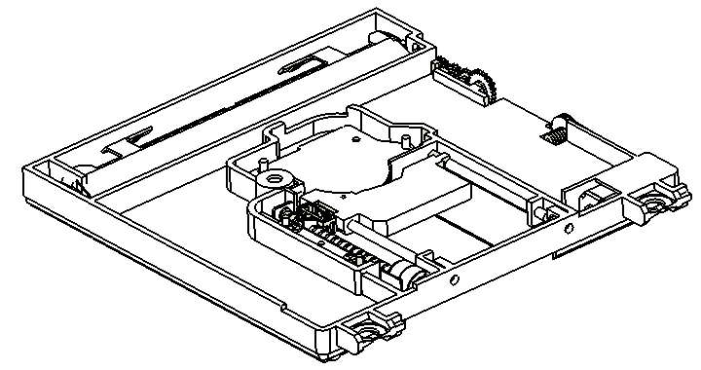
 |  | Tournevis plat pour lever les arrêts | 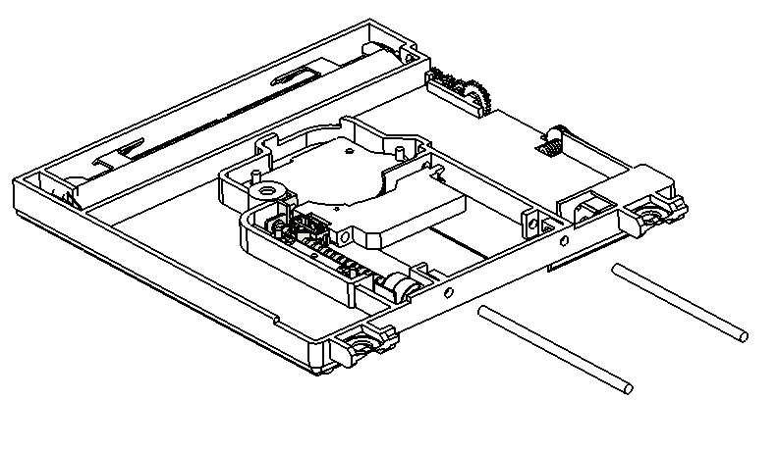
 |  | (ne pas remplir cette case) | 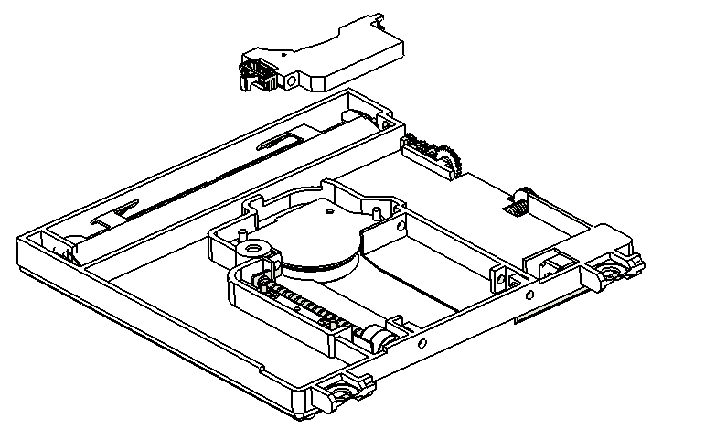
 |  | Tournevis cruciforme Phillips PH0 | 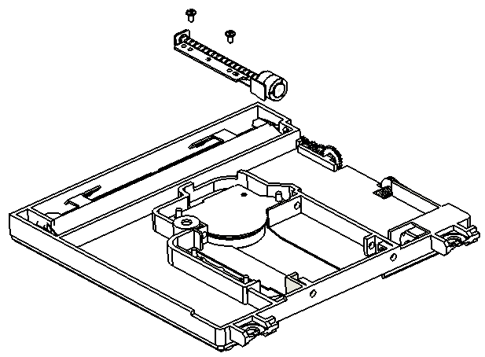

Le démontage étant fait, les vérifications sur chaque composant vont être effectuées.

C4 – Vérification de l’hypothèse 2 : défaillance de la carte électronique
/ 7 points
La carte électronique va être testée avec le matériel ci-dessous :

- Question 9 : compte tenu des valeurs de l’alimentation stabilisée (image ci-dessous), sur quel calibre doit-on positionner le multimètre pour mesurer cette tension (préciser l’unité et le type de courant)?

- Question 10 : tracer à l’aide d’une flèche sur le multimètre ci-dessous le calibre choisi.

- Question 11 : compléter le schéma du branchement du multimètre pour tester la carte électronique.
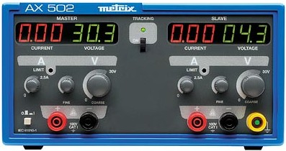
0.06
5.0

ALIMENTATION STABILISÉE

_
CARTE ÉLECTRONIQUE
Alimentation du moteur
Alimentation de la carte
+
-
-
+
+

(noir)
(rouge)

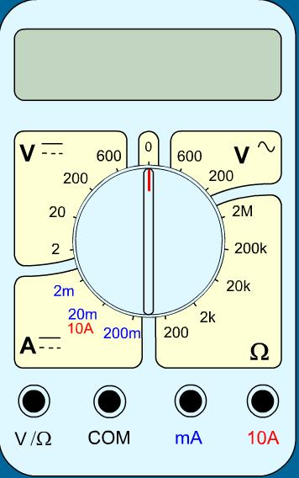
Affichage du multimètre
- - - - - - -

(rouge)
(noir)

Question 12 : si la carte ne présente aucune défaillance, quelle est donc la valeur qui s’affiche sur le multimètre ?..... Reporter la réponse dans l’affichage du multimètre ci-dessus.
C5 – Démarche de résolution de l’hypothèse 3 : défaillance du laser
/ 8 points

- Question 13 : quelle couleur doit émettre le laser Rep 2 (DTR2 et DTR11)?

- Question 14 : quelle est la longueur d’onde de ce laser (DTR11)?

- Question 15 : le test effectué sur le laser donne la courbe ci-dessous. Calculer la longueur d’onde λ du laser testé. Détailler le calcul et préciser l’unité. (DTR6)
T = 2,15 x10⁻⁶ s

- Question 16 : interpréter le fonctionnement du laser en tenant compte de la tolérance de longueur d’onde (DTR11).

Question 17 : citer le matériel et le produit nécessaires pour nettoyer le laser avant remontage (DTR12).
Produit :
Matériel :

Le laser ayant été testé et nettoyé, il peut donc être remonté.

C6 – Démarche de résolution de l’hypothèse 4 : défaillance du moteur Rep 6
/ 9 points

- Le montage électrique ci-dessous, réalisé par le technicien, permet de tester le moteur.
ALIMENTATION STABILISÉE

0.06
5.0

CARTE ÉLECTRONIQUE
Alimentation du moteur
Alimentation de la carte
+
-
-
+

+

_

- Question 18 : après un contrôle visuel, le technicien constate que le moteur ne tourne pas. Conclure sur le fonctionnement du moteur.

Le moteur n’étant pas en stock au magasin, le technicien doit en commander chez un fournisseur. Deux moteurs correspondent à l’encombrement possible mais les fréquences de rotation sont différentes. Il doit les comparer pour faire le bon choix.

- Question 19 : compléter le tableau (DTR2, DTR6 et DTR13).

 | Moteur 1 | Moteur 2
Fréquence de rotation N en tr/min | N₁ = | N₂ =
Vitesse angulaire ω en rad/s | ω₁ = 442 rad/s
Vitesse linéaire de déplacement de l’écrou V en m/s | V₁ = 0,21 m/s

- Question 20 : la vitesse de déplacement pour le bloc optique devant être supérieure à
V = 0,5 m/s, choisir le moteur qui convient et noter sa référence (voir DTR13).
Référence =

- Question 21 : compléter le bon de commande pour 20 moteurs en prévision de la réparation d’autres lecteurs.
REPAR’KONSOL  Rue de la République  PARIS 75 |  | Bon de commande |  | Date :  06/02/2014
Fournisseur |  |  |  | Demandeur
Nom du fournisseur |  | Adresse  (ne pas remplir cette case) |  | Nom  ABCD
DESIGNATION | Référence |  | Quantité |  | Prix unitaire TTC | Prix total  TTC

Pour la suite de l’étude, le moteur est commandé et réceptionné.

C7 – Réparation
/ 14 points

L’arrêt sur le support qui stoppe en translation la glissière s’est cassé lors du remontage de la glissière longue Rep 10 dans le support Rep 1. Une conception est nécessaire en vue de la réparation.

- Question 22 : entourer la zone défectueuse sur l’image B.

Image A : Image B :
Arrêt en translation du support Rep 1 non cassé Arrêt en translation du support Rep 1 cassé

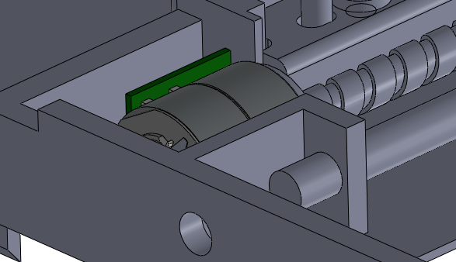
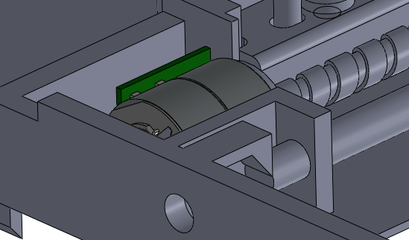
Pour l’étude des liaisons, il est défini par Classe d’Equivalence
Cinématique 1 (notée CEC 1), la Classe
d’Equivalence Cinématique associée au support Rep 1,
et CEC 2, la CEC associée à l’écrou chariot
optique Rep 3.

Classes d’équivalences :
  - CEC 1 : { 1 ; 4 ; 5 ; 6 ; 10 ; 11 ; 30 }
  - CEC 2 : { 2 ; 3 }
$$\vec{X}$$
$$\vec{Z}$$
$$\vec{Y}$$

- Question 23 : retrouver la technologie utilisée pour la liaison entre les CEC1 et CEC2 (DTR8).

- Question 24 : compléter l’étude de la liaison entre la CEC1 et la CEC2 (DTR7).

Note : pour les degrés de liberté, compléter par « 0 » pour un degré de liberté supprimé et par « 1 » pour un degré de liberté possible.
Liaison entre : | Degrés de liberté |  |  |  |  |  | Centre de la liaison | Nom de la liaison (préciser l’axe)
 | Rx | Ry | Rz | Tx | Ty | Tz
CEC 1 / CEC 2 |  |  |  |  |  |  | A
- Question 25 : citer la matière utilisée pour le support Rep 1 (DTR2).

- Question 26 : entourer dans
- la liste ci-dessous, le procédé d’obtention du support
Rep 1 (DTR9).

Formages (pliage, emboutissage, découpage,…) | Moulage (par injection, par extrusion, …) | Usinages (tour et/ou fraiseuse, …)

Pour remplacer l’arrêt en translation, la solution retenue par l’entreprise consiste à insérer une vis de pression (DTR14) dans le passage de la glissière Rep 10.

Compte tenu du matériau, le diamètre de la vis de pression doit être le plus proche possible du diamètre du perçage existant.

Ø2,8

- Question 27 : compte tenu du matériel à disposition (DTR10) peut-on tarauder le support directement ? Expliquer pourquoi (diamètre du trou ci-dessus).

- Question 28 : donner le diamètre du perçage à obtenir et le taraud à utiliser en s’appuyant sur le DTR10.

- Question 29 : choisir l’opération, la machine et l’outillage à utiliser avant de tarauder le support. Entourer dans le tableau les réponses adaptées (une réponse par ligne).

Opération d’usinage à réaliser | Fraisage | Perçage | Tournage
Machine utilisée | Perceuse | Tour | Fraiseuse
Type d’outil | Foret | Foret à pointer | Taraud
Diamètre de l’outil | Ø2,5 | Ø3,3 | Ø4,2

La vis de pression ne doit pas dépasser du support car le remontage du lecteur serait impossible dans la console.

- Question 30 : en tenant compte de la distance entre l’extrémité de la glissière Rep 10 et le support Rep 1 (image ci-dessous), choisir la vis de pression (DTR14) adaptée. Noter sa référence ci-dessous.

La vis de pression étant en stock au magasin, le remontage des pièces assurant le déplacement du chariot optique (FT122) est effectué.

- Question 31 : compléter la fiche de suivi (DS 4/8) telle que doit la remplir le technicien lors de la sortie du lecteur du Service Après-Vente après réparation (DTR1).

